Beslut om bildande av naturreservatet Lejaskogen i Lindesbergs kommun samt beslut om föreskrifter m.m.

Bildande av naturreservat
Med stöd av 7 kap. 4 § miljöbalken (1998:808) förklarar Länsstyrelsen ett område av fastigheterna Mårdshyttan 1:52, Mårdshyttan 5:1, Mårdshyttan 3:13, Fanthyttan 4:27, Fanthyttan 1:38 i Lindesbergs kommun som naturreservat. Reservatet har den avgränsning som framgår av kartan i detta beslut och som slutligen märks ut i fält.
Naturreservatets namn ska vara Lejaskogen.

Syftet med naturreservatet
Syftet med naturreservatet är att bevara biologisk mångfald, vårda och bevara värdefulla naturmiljöer, återställa eller nyskapa värdefulla naturmiljöer och livsmiljöer för skyddsvärda arter samt att tillgodose behovet av områden för friluftsliv.
Områdets kalkskogar, rikkärr och andra ingående naturtyper och dess biologiska mångfald ska bevaras och utvecklas.
Syftet ska tillgodoses genom att skogen i huvudsak får utvecklas fritt genom intern dynamik och naturliga processer. Delar av skogen ska skötas för att bibehålla lövträdsdominans. Befintliga gläntor i skogen såsom vägrenar och öppna kulturpräglade delar av marken ska betas, slås eller hållas öppna genom röjning. Syftet uppnås också genom att skogsbruk och annan exploaterande verksamhet förbjuds i föreskrifterna för naturreservatet.
Inom ramen för bevarandet av områdets naturmiljöer och biologiska mångfald ska lämpliga åtgärder vidtas för att underlätta för friluftslivet. Kulturlämningar som torplämningar, slagghögar, ruiner och andra lämningar från gruvdriften kan om det samtidigt gynnar flora eller fjärilsfauna hävdas eller röjas för att skapa öppna gläntor.

Föreskrifter för naturreservatet
För att tillgodose syftet med naturreservatet beslutar Länsstyrelsen med stöd av 7 kap 5, 6 och 30 §§ miljöbalken samt 22 § första stycket förordningen (1998: 1252) om områdesskydd enligt miljöbalken m.m., att nedan angivna föreskrifter ska gälla för naturreservatet.

A. Föreskrifter enligt 7 kap 5§ andra stycket miljöbalken om inskränkningar i rätten att använda mark- och vattenområden
Det är förbjudet att
- utföra något slag av skogsavverkning eller skogsvårdsåtgärd såväl som att fälla enstaka träd eller buskar, samt att samla ihop, föra bort eller upparbeta döda stående eller liggande träd eller delar av träd,
- borra, gräva, spränga, schakta, markbereda eller utföra annan mekanisk bearbetning av mark, block eller berg, eller bedriva täkt av något slag, utfylla, tippa, eller anordna upplag,
- dika, rensa dike, kulvertera dike, dämma eller utföra annan åtgärd som påverkar områdets hydrologiska förhållanden,
- anlägga väg, stig, led eller uppställningsplats för fordon, båtar eller andra farkoster,
- uppföra eller upplåta mark för byggnad eller annan anläggning,
- dra fram ledning i mark, vatten eller luft, eller gräva ned befintlig luftledning,
- uppföra jakttorn eller stödutfodra vilt,
- utan Länsstyrelsens tillstånd utföra prospekteringsarbeten (såsom jordborrning, ytbergprovtagning och kärnborrning).

B. Föreskrifter enligt 7 kap 6 § miljöbalken om vad ägare och innehavare av särskild rätt till fastighet förpliktas tåla
- Utmärkning och underhåll av naturreservatets gränser enligt Naturvårdsverkets anvisningar.
- Anläggande och underhåll av parkeringsplatser för 2–3 bilar enligt beslutskarta.
- Uppsättning och underhåll av informationstavlor vid platser som markeras på beslutskarta.
- Anläggande och underhåll av markerad stig enligt beslutskarta.
- Genomförande av biotopvårdande röjningar.
- Avverkning av konkurrerande träd i anslutning till vissa särskilt värdefulla trädindivider eller trädgrupper.
- Undersökning och dokumentation av djur-, växt- och svamparter samt mark- och vattenförhållanden.

C. Föreskrifter enligt 7 kap 30 § miljöbalken och 22 § förordningen (1998: 1252) om områdesskydd enligt miljöbalken m.m. om rätten att färdas och vistas samt om ordningen i övrigt i naturreservatet
Det är förbjudet att:
- borra, hacka, spränga, gräva, rista, måla eller på annat sätt skada berg, jordytan, sten eller block, eller att flytta eller bortföra sten eller block,
- framföra motordrivet fordon annat än på bilvägar,
- fälla, bortföra eller på annat sätt skada levande eller döda, stående eller om kullfallna träd och buskar,
- elda annat än på anvisad plats och då endast med medhavd eller av reservatsförvaltaren tillhandahållen ved,
- skada vegetationen t.ex. genom att plocka eller gräva upp växter såsom ris, gräs, örter, mossor eller lavar och svampar,
- cykla förutom på vägar och anvisade cykelleder,
- rida förutom på vägar och anvisade ridleder,
- medvetet störa djurlivet,
- utan Länsstyrelsens tillstånd samla in växter, djur, lavar eller svampar,
- utan Länsstyrelsens tillstånd sätta upp permanent tavla, skylt, affisch, eller därmed jämförlig anordning eller att snitsla spår,
- utan Länsstyrelsens tillstånd använda området för organiserad tävling eller övning, lägerverksamhet eller liknande,
- utan Länsstyrelsens tillstånd utföra vetenskapliga undersökningar eller bedriva miljöövervakning som innebär markering, insamling, fångst eller annan påverkan på naturmiljön.
Ordningsföreskrifterna enligt 7 kap. 30 § miljöbalken träder i kraft den 2021-05-20. Enligt 7 kap 30 § miljöbalken gäller ordningsföreskrifterna omedelbart även om de överklagas.

Undantag från föreskrifterna enligt 7 kap 5 och 30 §§ miljöbalken
Föreskrifterna ska inte utgöra hinder för:
- förvaltaren av naturreservatet att utföra de åtgärder som krävs för att tillgodose syftet med naturreservatet och som framgår ovan av föreskrifterna enligt 7 kap 6 § miljöbalken,
- förvaltaren av naturreservatet att i uppföljningssyfte utföra inventeringsverksamhet, nödvändig insamling av bestämningsmaterial samt annan dokumentation av växt- och djurliv, luft-, mark- och vattenförhållanden,
- uttransport av fälld älg, hjort, björn eller vildsvin med fordon som inte ger långsiktigt bestående skador på mark eller vegetation,
- underhåll av befintliga jakttorn samt siktgator för jakt genom försiktig röjning,
- uppsättning av snitslar fram till jaktpass,
- framförande av motorfordon av tjänstemän i sjukvårds-, polis- eller räddningsärende (insatsen ska omgående anmälas till Länsstyrelsen),
- framförande av snöskoter för utförande av inventering m.m. inom ramen för Länsstyrelsens rovdjursförvaltning,
- bär-, matsvamp- och blomplockning för eget behov, dock ej fridlysta eller rödlistade arter,
- rättighetshavare att utföra normalt underhåll av befintlig väg omfattande hela vägområdet, med tillhörande anläggningar i direkt anslutning till vägområdet i enlighet med nyttjanderätt som är gällande vid detta besluts ikraftträdande,
- ledningshavare att utföra normalt underhåll av befintlig mark- eller luftledning i enlighet med servitut eller ledningsrätt som är gällande vid detta besluts ikraftträdande,
- markägare till Fanthyttan 1:20 och Mårdshyttan 1:66 att nyttja väg markerad på beslutskarta och plats markerad som upplag på beslutskartan för tillfälligt upplag av timmer.

Fastställande av skötselplan
I enlighet med 3 § förordningen (1998:1252) om områdesskydd enligt miljöbalken m.m. beslutar Länsstyrelsen att fastställa den skötselplan för naturreservatet som framgår av bilaga 1.

Skälen för beslutet
Området ligger på kalkberggrund som utgör del av den utbredda urkalkstenförekomsten kring Mårdshyttan-Fanthyttan. Vegetationen har en stark rikbergspåverkan då berggrunden är en del av ett utbrett stråk av urkalk. Jordtäcket är överlag tämligen grunt med varierande fuktighetsförhållanden, ofta i intervallet friskt till fuktigt. Rörligt grundvatten eller genomsilning förekommer inom några delområden. Här och var finns hällar och block av kalksten, vilket bildar ytterligare underlag för den rika floran. Generellt är skogsmarkens bonitet hög.
Områdets naturvärden betingas av kalkhalten i marken, en brukningshistorik där ängsbruk och bete tillsammans med markstörningar kopplade till gruvdriften bidragit till den rikliga förekomsten av lövträd i området. Skogen har en stor variation i struktur och trädslag och uppvisar en stor åldersspridning bland träden.
Efter avverkning, hävd eller annan störning utvecklas genom naturlig föryngring bestånd av rena lövsuccessioner med ask och asp som dominerande trädslag. Underskikten kännetecknas av stort inslag av ask, olvon, tibast, skogstry och hassel. Denna typ av kalklövskog och även inslaget av kalkbarrskog bedöms ha lång kontinuitet på landskapsnivå. Inom torrare ståndorter finns ett glest skikt av tallöverståndare. Myrarealen är liten och fördelas på ett antal rikkärr.
De många signalarterna och rödlistade arterna indikerar att området har varit trädbevuxet under lång tid. Mängden skyddsvärda arter som påträffats i området är påfallande stor, 22 olika rödlistade arter och utöver det har 39 signalarter noterats i området. Förekomsten av kalkskogar och rikkärr är gynnsamt för flera krävande svampar och kärlväxter. Bland dessa kan särskilt nämnas de hotade arterna violgubbe, dofttaggsvamp, kryddtofsskivling och fyrflikig jordstjärna samt majviva och knottblomster.
Området är hemvist för ett flertal hotade fjärilar som bland annat asknätfjäril, sotnätfjäril och väddnätfjäril. Asknätfjäril och väddnätfjäril är upptagna i bilaga 1 till artskyddsförordningen och EU:s habitatdirektiv bilaga II. Asknätfjäril är även upptagen i bilaga IV i EU:s habitatdirektiv vilket innebär att den åtnjuter det starkaste lagliga skydd en art kan ha. Arten bedöms inte ha gynnsam bevarandestatus på nationell eller regional nivå. I dagsläget har arten endast två större förekomstområden i hela Sverige varav ett är i Örebro län. De få lokaler där arten fortfarande finns är därmed mycket skyddsvärda.
Områdets skogliga värde har också dokumenterats av Skogsstyrelsen som i inventeringar pekat ut fyra nyckelbiotoper inom naturreservatet med en sammanlagd areal på ca 14 hektar.
De ovan beskrivna naturvärdena som är knutna till områdets livsmiljöer, historiska markanvändning och naturliga dynamik samt mängden signalarter och rödlistade arter har endast begränsade möjligheter att finnas kvar under påverkan av större markexploateringar, skogsbruk eller fortsatt omföring till rena granskogar.
Området omger det befintliga naturreservatet Lejakärret som också hyser ett stort antal krävande, kalkgynnade arter. Skyddet av Lejaskogen kommer att stärka möjligheterna för dessa arter att fortleva och sprida sig.
Området har också stor betydelse för det rörliga friluftslivet. Lejakärret med omgivning är ett välbesökt område för en naturintresserad allmänhet. Området är sedan tidigt nittonhundratal känt för en artrik flora. Leja-området har också höga kulturmiljövärden med ett stort antal kulturlämningar i form av gruvområden och torplämningar. Lejaskogen har stor potential att locka ytterligare besökare till området.

Länsstyrelsens bedömning
De särskilda naturvärden som framkommit om reservatsområdet och som beskrivs ovan kräver ett omfattande och långsiktigt skydd för att bevaras och utvecklas. Området har mycket höga botaniska värden knutna till den kalkpåverkade skogsmarken. Asknätfjäril kräver aktiva skötselinsatser för att skapa successioner av ask och olvon, för sin fortlevnad. Behovet av artbevarande skötselinsatser och en fortsatt utveckling av de olika typerna av kalkskogar kan endast tillgodoses genom bildande av naturreservat.
Förutsättningarna för att bevara områdets biologiska mångfald och livsmiljöer bedöms som goda om förvaltningsinriktningen i detta beslut följs och skötselmålen uppfylls i enlighet med den för reservatet fastställda skötselplanen.
Beslutet följer Naturvårdsverkets riktlinjer för prioritering av naturreservatsskydd. Lejaskogen ingår i en regionalt utpekad skoglig värdetrakt, Östra Fellingsbro-Usken-Råsvalens lövskogstrakt. Området utgörs av de nationellt prioriterade skogstyperna kalklövskog och kalkbarrskog. Beslutet är i överensstämmelse med Sveriges internationella åtaganden om skydd av den biologiska mångfalden samt de av riksdagen antagna miljökvalitetsmålen. Skyddet av Lejaskogen bidrar till arealmålet för miljömålet Levande skogar samt till miljömålet Ett rikt växt- och djurliv.
Naturreservatet bidrar också till skyddet av ekosystem vars funktioner är viktiga för upprätthållande av de ekosystemtjänster vårt samhälle är beroende av.
Beslutet strider inte mot kommunal översiktsplan eller detaljplan och är därmed förenligt med 7 kap. 8 § miljöbalken.
Beslutet är förenligt med hushållningsbestämmelserna i 3 och 4 kapitlet miljöbalken. Enligt 3 kap 10§ i miljöbalken om ett område är av riksintresse för flera oförenliga ändamål, ska företräde ges åt det eller de ändamål som på lämpligaste sätt främjar en långsiktig hushållning med marken, vattnet och den fysiska miljön i övrigt. Området ligger till största delen (65 av 81 hektar) inom riksintresseområde för naturvården benämnt Lejaskogen. Västra delen tangerar och överlappar med 1 hektar ett riksintresseområde för ämnen och material Smedsjön-Dyrkatorp. Vid en avvägning mellan de båda riksintressena ska i detta fall riksintresset för naturvården ges företräde. Riksintresset för värdefulla ämnen och material bedöms inte skadas påtagligt eftersom endast en liten del av riksintresseområdet berörs av reservatsbildningen. Naturreservatsbildningen innebär inte heller ett totalt förbud mot vidare prospektering utan att en tillståndsplikt införs inom naturreservatet. Avvägningen mellan dessa båda riksintressen kan komma att omprövas i framtiden om det visar sig vid en fortsatt prospektering att det finns brytbara fyndigheter som har ett högt samhällsintresse. Frågan om brytningstillstånd prövas då i en särskild prövning utifrån både minerallagen (bearbetningskoncession) och miljöbalken (miljötillstånd).
Lovisagruvan AB har ett undersökningstillstånd för värdefulla ämnen och material (zink, bly, silver, koppar, guld, kobolt) Dyrkatorp nr 1. Lovisagruvan har begärt förlängning av befintligt tillstånd vilket innebär att undersökningstillståndet är giltigt under prövningstiden. Enligt reservatsföreskrifterna krävs ett tillstånd för prospektering. Syftet med den föreskriften är inte att stoppa all vidare prospektering utan att se till att den prospektering som eventuellt genomförs görs med minsta möjliga ingrepp i naturen.
Vid en avvägning, enligt 7 kap 25 § miljöbalken, mellan allmänna och enskilda intressen bedömer Länsstyrelsen att den inskränkning i enskild rätt att använda mark och vatten som beslutet om naturreservat innebär inte går längre än vad som krävs för att syftet med naturreservatet ska tillgodoses.
I enlighet med vad som sägs i 4 och 5 §§ förordningen (2007:1244) om konsekvensutredning vid regelgivning, bedömer Länsstyrelsen att de föreslagna ordningsföreskrifterna enligt 7 kap 30 § miljöbalken innebär så begränsade kostnadsmässiga och andra konsekvenser att det saknas skäl för en konsekvens-utredning av regelgivningen.

Redogörelse för ärendet
Området är känt för sina botaniska värden sedan lång tid tillbaka. Ett större område kring Lejakärret har sedan början av 1990-talet varit ett utbredningsområde för naturvården. Mårdshyttan-Lejaområdet beskrevs 1976 i Naturvårdsinventering för Lindesbergs kommun (område nr 48). Skogsstyrelsen inventerade området 1992 och 1993 och klassade tre lövskogslundar som nyckelbiotoper (N 636-1992, N 636-1992, N1008-1993). Senare har också ett rikkärr klassats som nyckelbiotop (N 191-2007). På uppdrag av Länsstyrelsen gjorde Herbert Kaufmann 1994 en inventering av området mellan Usken-Mårdshyttan-Fanthyttan och Siggeboda. I denna inventering ingick delar av det område som nu föreslås bli naturreservat. Objektet aktualiserades genom att Skogsstyrelsen kontaktade Länsstyrelsen angående en avverkningsanmälan för en del av skogen år 2003. Intrångsavtal tecknades för fastigheten Mårdshyttan 1:52 samma år. Området inventerades och avgränsades preliminärt av Länsstyrelsen 2008. Länsstyrelsen har efter det upprättat intrångsavtal för Fanthyttan 4:27 och Mårdshyttan 5:1 år 2010 samt för Mårdshyttan 3:13 år 2011. Naturvårdsverket köpte även in del av fastigheten Fanthyttan 1:20 år 2010. Den av Naturvårdsverket inköpta fastigheten har efter fastighetsförrättning ombildats till fastigheten Fanthyttan 1:38. En del av Fanthyttan 1:38 ingår i detta naturreservatsförslag medan den del som inte ingår är tänkt att användas som bytesmark för markåtkomst i framtida naturreservat.
Ärendet har varit föremål för remissbehandling. Sakägare och övriga remissinstanser har beretts möjlighet att yttra sig över förslag till beslut.
Samråd har skett med Lindesbergs kommun.

Uppgifter om naturreservatet
Namn: | Lejaskogen
NVR-id: | 2000196
Kommun: | Lindesberg
Lägesbeskrivning: | Ca 9 km NV om Lindesbergs tätort
IUCN-kategori: | Strikt naturreservat
Fastigheter: | Del av Mårdshyttan 1:52, Mårdshyttan 5:1, Mårdshyttan 3:13, Fanthyttan 4:27, Fanthyttan 1:38
Markägare: | Enskilda och staten genom Naturvårdsverket
Rättigheter: | Jakt, servitut för underhåll av kraftledningsgata (Vattenfall, Svenska kraftnät), gemensamhetsanläggningar vägar (Fanthyttan GA:1, Mårdshyttan GA:2)
Areal: | 81 hektar, varav 74 ha produktiv skogsmark
Naturtyper: | Skogsmark 74 ha, övrig mark (vägar och kraftledningsgata) 7 ha
Förvaltare av reservatet: | Länsstyrelsen i Örebro län

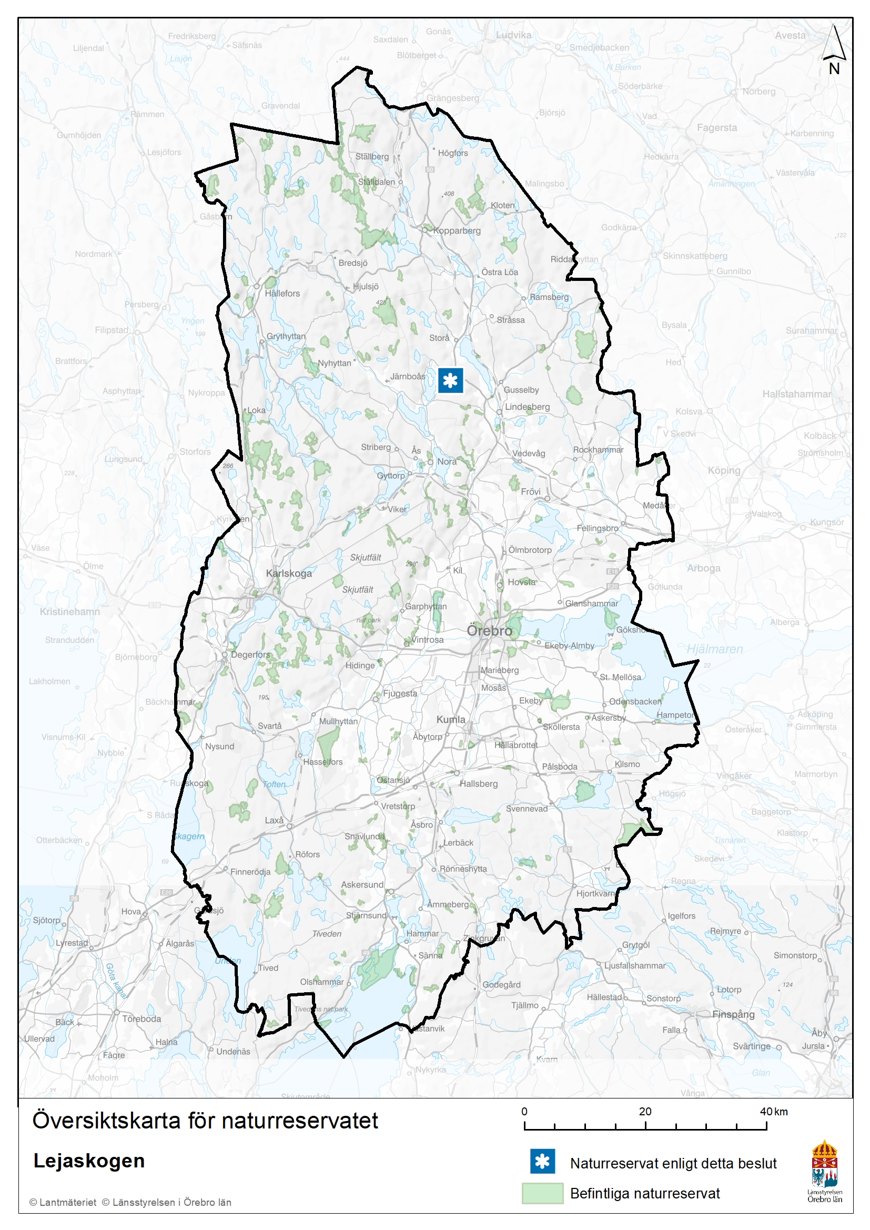

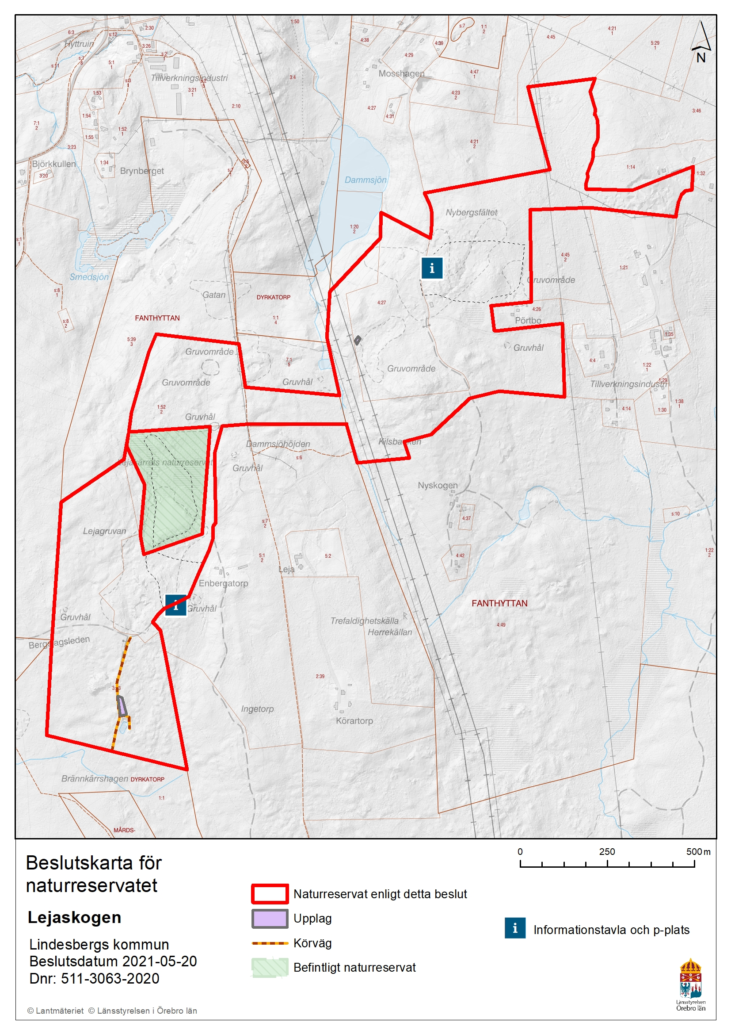

Du kan överklaga beslutet
Se bilaga 2 med överklagandehänvisning.

De som medverkat i beslutet
Beslutet har fattats av Landshövding Maria Larsson med naturvårdshandläggare Rolf Wedding som föredragande. I den slutliga handläggningen har också enhetschef Johan Karlhager och länsjurist Lars Wadström medverkat.

Så här hanterar länsstyrelsen personuppgifter
Information om hur vi hanterar dessa hittar du på www.lansstyrelsen.se/dataskydd.

Bilagor
- Skötselplan
- Överklagandehänvisning

